定制饮用水参数控价表

序号 | 产品名称 | 包装说明 | 容量/规格 | 数量 | 控制价（件/元） | 宣传标识 | 参数要求
1 | 定制饮用水 | 件装 | 400mL*24/件 | 一年预计用量600件（按实际采购量结算） | 35 | 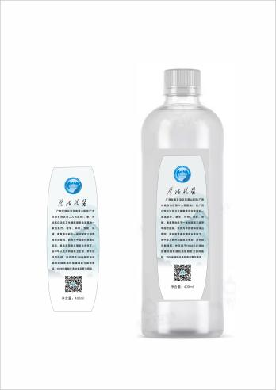 | 1，按国家执行标准生产：GB19298-2014  2，产品净含量400mLx24支膜包  3，标签按照医院要求加宣传标识（见图片）

